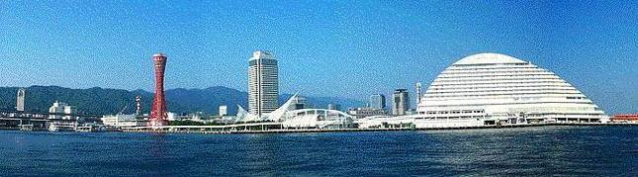
ＷＩＮＤ ＯＦ ＫＯＢＥ！
神戸運輸監理部情報
令和７年１２月１日 国土交通省 神戸運輸監理部
第８１２号

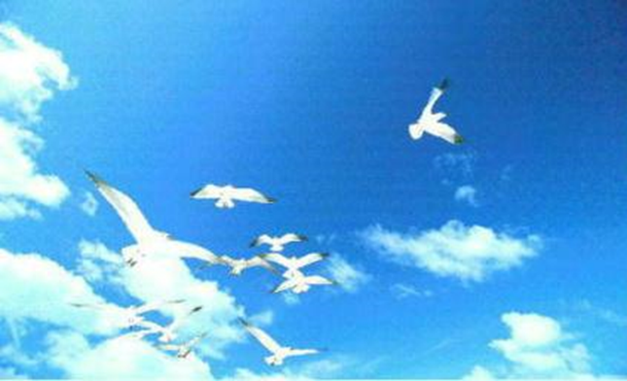
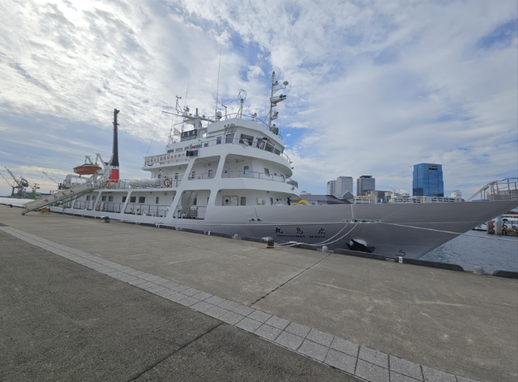
広島商船高等専門学校練習船『広島丸』

神戸港中突堤にて。
お散歩しているだけで近くで色々な船が見られる場所です。
フォトミュージアム

神戸運輸監理部 広報編集
サブタイトル「WIND OF KOBE！」は、
湧き起こる風の清新さをイメージしています
今月の監理部情報・目次

◆「姫路港ふれあいフェスティバル」にブース出展しました２
◆ジャンボフェリー「あおい」で親子交流海洋教室を
開催しました！ ・・・・・・・・・・・・・・・・・・４
◆「姫路みなとバックヤード体験」を実施しました・・・・６
◆神戸港で広がる学びの世界
～トライやる・ウィークの報告・・・・・・・・・・・・８
◆主要業務指標・・・・・・・・・・・・・・・・・・・１０
◆船員職業紹介状況・・・・・・・・・・・・・・・・・１１
◆倉庫業の変更登録（新設）・ ・・・・・・・・・・・・１２
◆１２月の行事予定 ・・・・・・・・・・・・・・・・１３
◆１１月の記者発表状況・・・・・・・・・・・・・・・１４

◆ 「姫路港ふれあいフェスティバル」にブース出展しました

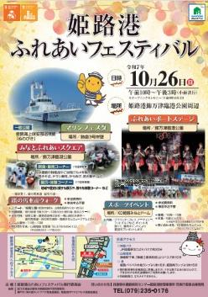
今年も「姫路港ふれあいフェスティバル」が姫路港の飾磨津臨海公園で１０月２６日（日）に開催されました。
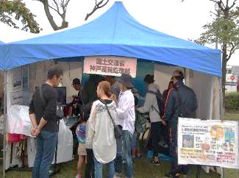
このイベントは、姫路港の重要性や海の魅力を発信して身近な海としてＰＲするため、また地域で活動を行っている様々な団体に活動の場を提供するために毎年開催されています。
ブースの様子
神戸運輸監理部は「展示・体験コーナー」にブース出展し、海事思想の普及をテーマに海事観光推進、クルーズの魅力発信、舟艇の利用促進、ライフジャケットの着用促進などの監理部の取り組みをＰＲしました。

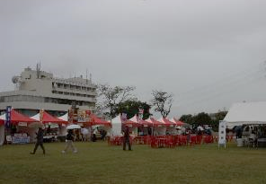
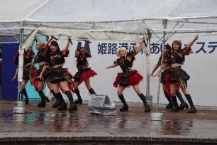
当日は、あいにく雨がぱらつく天気となりましたが、会場には姫路・坊勢の特産品やご当地グルメの「飲食・販売コーナー」もならび、舞台では地元企業や学生さんたちの演奏、ＣｔｏＳｅａプロジェクト兵庫県ご当地アンバサダーであり姫路のご当地アイドルでもあるＫＲＤ８のみなさんのステージ、公園前の岸壁では海上保安庁の巡視艇が一般公開され、お子様連れのご家族が多く来場されました。
ＫＲＤ８のステージ
会場全景
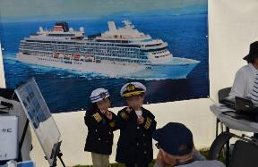
監理部ブースでは、飛鳥Ⅲ号を背景に船長服での記念撮影と他のイベントでも人気の小型船舶操縦免許証レプリカ「小型船舶操縦免許証ってか」の発行を行いました。
チェキでの記念撮影は、徐々に浮かび上がる船長服姿の画像にお子様も興味津々でした。
飛鳥Ⅲを背景に船長さん気分
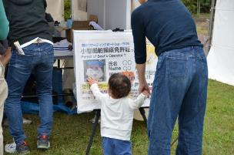
その流れで、船長服で小型船舶操縦免許証レプリカを作りたいとのご要望が多くあり、急遽受付票を増刷しに行くほど好評でした。
また、初めての試みとして、ブース内に設置したモニターで海事観光動画「船でみつけるひょうご旅」を上映し、さらにＫＲＤ８のみなさんが、動画のチラシを会場内で来場者に配布しながらＰＲしました。来場者は興味を持った様子で、早速動画をご覧になった方や「兵庫県にこんなに遊覧船があるとは知らなかった。乗ってみたい。」等の声もありました。
人気の「小型船舶操縦免許証ってか」
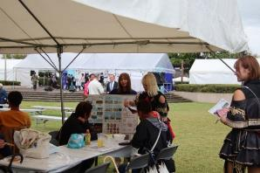
最後に、雨の中、ブースにお越しいただいたみなさま、言葉でお伝えしきれなかった思い（監理部各部署等から提供されたリーフレットや冊子など）をご自宅でご覧いただけたでしょうか？
イベントを通じて、少しでも海や船に興味を持っていただけたら嬉しく思います。これからも監理部の施策を分かりやすくお伝えしていきます。
ＫＲＤ８さんも海事観光をＰＲ
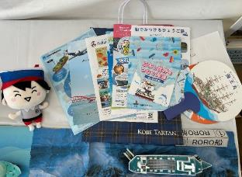
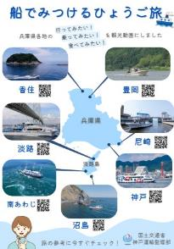
（姫路海事事務所）
海事観光動画ＰＲチラシ
お伝えしたい思いを託したグッズ

◆ ジャンボフェリー「あおい」で親子交流海洋教室を開催しました！

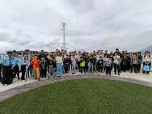
１０月２６日(日)に神戸市及び神戸海事広報協会との共催（協力：ジャンボフェリー株式会社、神戸地区内航船員確保対策協議会、日本内航海運組合総連合会、神戸海洋少年団）で、港・船の役割や船員の仕事を知ってもらうため、兵庫県内在住の小学３年生から中学３年生とその保護者を対象として、フェリー「あおい」の船内で親子交流海洋教室を開催しました。このイベントは毎年大好評で、今年は２８５組もの応募から抽選の結果、２７組５４名の親子にご参加いただきました。
参加者の皆様（高松東港にて）

【親子交流海洋教室概要】
日 時：令和７年１０月２６日（日） ７時１５分～１８時００分
参加者：兵庫県内在住の小学３年生～中学３年生とその保護者２７組５４名
内 容：神戸港から高松東港までフェリー「あおい」乗船中にイベントを実施
8:15～8:35 | 神戸港出港、甲板上から神戸港の見学
8:50～9:10 | 甲板上で明石海峡大橋下の航路見学
9:15～9:45 | フェリー「あおい」の魅力紹介・クイズ大会
9:45～10:30 | バックヤードツアー（操舵室・船長室・食堂の見学）
10:40～11:00 | 講話「港や船の仕事について」
11:20～11:35 | 小豆島坂手港入港、甲板上から着岸時の操船見学
11:40～12:30 | ロープワーク教室等
13:00 | 高松東港下船  （その後自由時間９０分を経て、バスにて三宮へ）
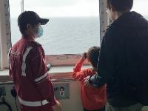
当日は途中からあいにくの雨模様となりましたが、神戸港から乗船し、高松東港までの航海中に多くのイベントを体験していただきました。
まず、出航直後の神戸港内では、甲板上にて、神戸市港湾局の職員が神戸港の役割や歴史についてクイズを交えて説明しました。
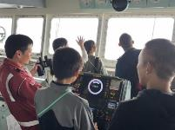
続いて、神戸運輸監理部の海事振興部長が、視界が悪い中を操船する船長・航海士の緊張感を伝えつつ、明石海峡航路をどのように運航するのかを解説しました。明石海峡大橋を通過時には、真下から橋のスケールの大きさを体感していただきました。
船長が直々に解説
甲板上での見学を終え、船室へ戻ってからは、ジャンボフェリー株式会社のスタッフによるフェリー「あおい」の魅力紹介やクイズ大会が催されました。
操船の方法を説明
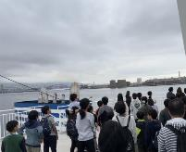
メインイベントのバックヤードツアーでは、普段は入ることのできない操舵室や船長室、船員食堂の特別見学を行い、船員の仕事や生活ぶりをリアルに見ていただきました。船長をはじめとする船員が、直々に各設備や操船の方法などを子供たち一人一人に丁寧に解説し、貴重な交流の機会になりました。
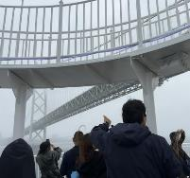
その後、海事振興部長が港や船の仕事、船員を目指す学校などについて紹介しました。途中、小豆島の坂手港に入港する際には、甲板上にて船長目線での着岸時の操船について解説を行いました。
船から見る神戸港
最後に、神戸海洋少年団による手旗信号実演やロープワークの体験教室が催されました。船内で盛りだくさんのイベントを満喫していただき、参加者は名残惜しそうに下船しました。高松から神戸への帰りのバスでも船員の魅力を紹介するアニメを放映し、海や船に親しむ企画満載の1日を締めくくりました。

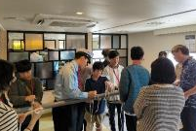
参加者からは「船員さんはとてもかっこよかった」「海から見る神戸港は新鮮だった」「ロープワークや操舵室で舵をきってみたのが楽しかった」「普段はできない貴重な体験が多く、とても充実したイベントだった」「船や港のことをもっと知りたい」「また『あおい』や他の船にも乗ってみたい」など、たくさんのうれしい感想をいただきました。これまで港や船に興味があった方も、あまり興味がなかった方も、港や船、船員について楽しく学んでいただいたことで視野を広げていただき、これからの「もっと深く知りたい」に繋ぐことができました。
明石海峡大橋航路の見学
みんなでロープワークに挑戦
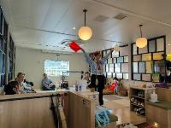
神戸運輸監理部では、これからも関係諸団体と連携しながら、子供たちに海や船、船員の仕事に興味を持っていただくための各種施策に引き続き取り組んでまいります。

(海事振興部 船員労政課)
神戸海洋少年団による手旗実演

◆ 「姫路みなとバックヤード体験」を実施しました

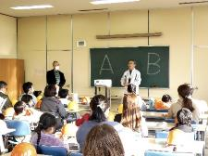
１１月１５日（土）、姫路港運協会、一般財団法人播磨港湾福利厚生協会及び姫路海事事務所は、姫路市内の小学生と保護者の方に港の役割や大切さを知っていただくため、普段見ることのない姫路港の倉庫内や荷役機械などを間近で見て体験できる「姫路みなとバックヤード体験」を実施しました。

令和５年から始まり３回目の実施ですが、今年は募集開始早々に満員となるお申し込みをいただき、当日は子供１３名、保護者１４名の参加となりました。
姫路港の関係事業者や自治体の皆様のご協力のもと、さまざまな体験が準備され、いざ、体験スタートです。
開会式
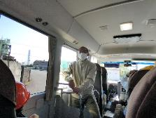
まずは、バスで移動中に窓の向こうに見える送電線や製鉄所を見ながら、船で運ばれてきた燃料（天然ガス）を使って電気が作られている話や、パンの原料（小麦）や鉄の原料がどのように運ばれ、港でどのように積み降ろしされ、それが私たちの暮らしにどう関わっているかというお話をしました。港の機能が止まれば私たちの暮らしがなりたたないと、参加した皆さんは驚いていました。
監理部職員による港の話

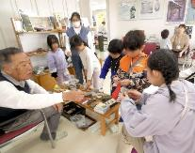
「鉄のふしぎ博物館」では、館長の衣川良介さんの面白い話と繰り広げられる鉄と磁石の実験に子供達は興味津々。展示コーナーでは、他では触ることができない石に触れたり、磁気を帯びた石に様々なものを近づけてくっつくかを実験したり、子供達は夢中で、まだまだ遊び足りないようでした。
鉄のふしぎに興味津々

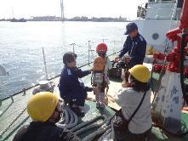
次は、姫路海上保安部に属する巡視艇「ぬのびき」を見学。海上保安官から任務、消防員装具・潜水具・航海計器等の説明を受けました。舵を持ったり、消防員装具を着て写真を撮ったり、しばし海を守る海上保安官の気分を楽しみました。
海上保安官気分！

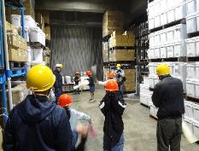
続いて、冷凍倉庫の中にも入りました。倉庫内はマイナス２０度。濡れたタオルを子供達が振り回すと、あっという間に凍り、とてもびっくりしていました。ジャムの原料となる果物が保管されており、ここでも港の施設（倉庫）が暮らしに身近な存在であることを実感していました。
冷凍倉庫の中はタオルが凍りました
次は、フォークリフト、クレーン、ショベルローダーの体験です。作業員と一緒に操縦して、大きな鋼材や荷物を吊り上げ、バケットが上下する大迫力を体感しました。保護者も操縦し、他ではできない貴重な体験をしていただきました。
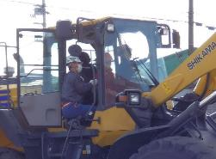
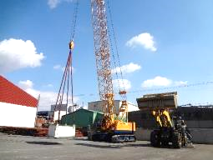
ショベルローダーの操縦体験
色々な荷役機械を体験できました！

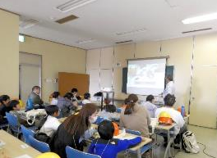
体験終了後、姫路港湾労働者福祉センターで、「生活を支えている港の仕事の大切さ」を改めてお伝えしました。
そして、最後はお楽しみのお昼ごはんです。
港で働く方々が利用する「港湾食堂」で、カレーをいただきました。食堂スタッフの皆さんは、喜んでもらえるようにと、エビフライを多めにトッピングしてくださいました。
港の大切さをお伝えしました

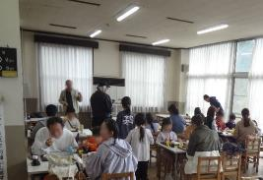
約半日の体験でしたが、子供達からは、「珍しいことが体験できて良かった」、「次はコンテナの中を見たい」等の感想が寄せられ、保護者からは、港の仕事のイメージが、「遠い存在」から「生活と深くつながる存在」に変わったとの声がありました。
この体験が、参加してくださった皆様にとって楽しい思い出となり、少しでも港の役割や港の仕事のことを知り、今後も港に興味をもっていただくきっかけとなれば幸いです。
港湾食堂のカレーのお味はいかが？
（姫路海事事務所）

- 神戸港で広がる学びの世界 ～トライやる・ウィークの報告～

兵庫県教育委員会は平成１０年から中学生が職場体験を通じて社会や仕事への理解を深める「トライやる・ウィーク※」を実施しています。今年は神戸運輸監理部も協力し、１１月１０（月）と１１月１２日（水）の２日間、海事系本庁舎において神戸市立吉田中学校２年生３名を受け入れました。生徒からいただいた感想とともに活動をご報告します。

※中学２年生を対象とした兵庫県独自の地域体験活動です。生徒の主体性を尊重した活動や体験を通して、
○豊かな感性や創造性
○他者と協力・協働して社会に参画する態度
○自ら考え主体的に行動し問題を解決する能力 などの育成を目指しています。
▼秘書体験
生徒が社会や海事関係の仕事に興味や関心をもち、意欲的に
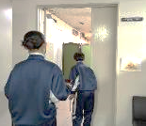
楽しく取り組めるよう、多様な体験に挑戦してもらいました。
まず、秘書体験です。神戸運輸監理部長の部屋への入室し、
スケジュールを伝達しました。はじめは緊張していましたが、
神戸運輸監理部長が温かく激励の言葉を伝えると、退室時には
「校長先生のようだ」と安心した表情を浮かべていました。
▼船員手帳 作成の準備
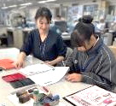
その後、船員手帳を作成する準備をお手伝いしました。 この
手帳は船員の身分や乗船期間、健康状態などを証明するための
大切な手帳で日本の法律（船員法）に基づいて交付しています。
「難しかったけど、職員が優しく教えてくれたので、丁寧に気持
ちを込めて作業できた」と話してくれました。

次は株式会社住友倉庫のご協力を得て、神戸運輸監理部が所掌する港湾運送事業と倉庫業の視察のため、ポートアイランドにある最新鋭の倉庫を訪問しました。
▼倉庫を見学
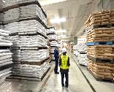
生徒達は名刺交換の後に、船で運ばれてきたコンテナから荷物を取り出して適切に保管の上、必要に応じて出庫する倉庫の現場を見学するとともに、伝票をもとに製品を探して出庫するまでの作業体験を緊張しながらも成し遂げました。生徒は倉庫と神戸港は密接に連携していることや安全に保管するための工夫や物資の流れなどを学び、とても重要な社会インフラであることを体感しました。
▼港湾食堂
（ピアハウス オアシス）
お昼は海事振興部長とともに港湾食堂（ピアハウス オアシス）で食事
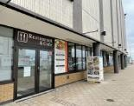
をとりました。この食堂は港で働く人々の福利厚生を目的に設置された
食堂です。港での仕事に一息ついて食事を楽しむ人達や、神戸港の潮の香
を身近に感じる貴重な機会になりました。一般財団法人神戸港湾福利厚生
協会が運営しており誰でも利用できますので、ご興味のある方は是非お立
ち寄りください。

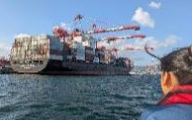
午後は官用船「はるかぜ」で船長とともに外国船舶監督官を
▼神戸港を学ぶ
迎えに行きました。神戸港の役割や外航船と内航船の検査・
監査が海上の安全、物流、人々の暮らしを守っていること
を知りました。
船内では生徒が職員に積極的にインタビューし、メモをとる
様子が印象的でした。「どうしてこの仕事を選んだの？ 仕事で
楽しいことは？ 中学生の進路の材料になるアドバイスをお願いします！」とインタビューされた外国船舶監督官は主体性のある生徒のエネルギーに終始、感心している様子でした。職員にとっても良い刺激になり、充実した海上での移動時間になりました。
▼Web会議で「働きやすい職場」を語る
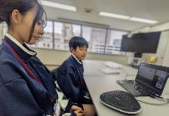
最後は、ワークスタイル改革の一環で開催したWeb会議
に参加しました。未来を担う中学生が抱く「働きやすい
職場」のイメージやアイデアを発表してくれました。
生徒の皆さんが就職活動をするときに「神戸運輸監理部
で働きたい」と思っていただけるよう、いただいたアイ
デアを参考にしながら「働きやすい職場作り」に取り組み
たいと思います。
▼生徒が撮影した神戸港と太陽
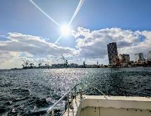
今回のトライやる・ウィークを通じて、生徒の皆さんには
仕事の責任感や社会の仕組みを学んでいただき、神戸運輸
監理部にとっても地域とのつながりを深める貴重な機会と
なりました。今後もこのような取組を続けてまいります。

（総務企画部 総務課）

◆ 主要業務指標

（ 令和７年１１月 ）
 |  |  |  | 実 績 | 前年同月比
１．管内発着フェリー・旅客船方面別輸送量  （令和７年９月分） | 九 州  方 面 |  | 旅 客 | ５３，２０６人 | １２２．０％
１．管内発着フェリー・旅客船方面別輸送量  （令和７年９月分） |  |  | 車 両 | ３４，０２３台 | １０２．３％
１．管内発着フェリー・旅客船方面別輸送量  （令和７年９月分） | 淡路四国  方 面 |  | 旅 客 | ８８，１２０人 | １０４．２％
１．管内発着フェリー・旅客船方面別輸送量  （令和７年９月分） |  |  | 車 両 | ２０，４３２台 | １００．５％
２．神戸港起点遊覧船乗船者数  （令和７年９月分） | 総 数 |  |  | ３６，７７７人 | ８８．１％
２．神戸港起点遊覧船乗船者数  （令和７年９月分） |  | 内：ﾚｽﾄﾗﾝｼｯﾌﾟ |  | １８，５２１人 | ９０．５％
３．神戸港内貿貨物量【速報値】  （令和７年６月分） | 純内貿貨物量  （ﾌｪﾘｰ貨物除く） |  |  | ６１４千㌧ | １０６．５％
３．神戸港内貿貨物量【速報値】  （令和７年６月分） | 中継貨物量 |  |  | ６０２千㌧ | ９３．６％
４．神戸港コンテナ船入港隻（令和７年６月分） |  |  |  | ３０６隻 | ９３．９％
５．神戸港外貿コンテナ貨物取扱量【速報値】  （令和７年６月分） | 総 量 |  |  | １７６,７０３TEU | １０３．１％
５．神戸港外貿コンテナ貨物取扱量【速報値】  （令和７年６月分） |  | 内：ﾄﾗﾝｼｯﾌﾟ貨物 |  | ９１TEU | ５６８．８％
６．神戸港港湾労働者数【速報値】  （令和７年１０月末現在） | 総 数 |  |  | ５,３０５人 | ９８．９％
６．神戸港港湾労働者数【速報値】  （令和７年１０月末現在） |  | 内：船 内 |  | １,１９５人 | ９８．５％
６．神戸港港湾労働者数【速報値】  （令和７年１０月末現在） |  | 内：沿 岸 |  | ３,３１７人 | ９９．８％
７．神戸市内倉庫貨物入庫量  （令和７年９月分） | 普通倉庫 |  |  | ４３８千㌧ | ９１．５ ％
７．神戸市内倉庫貨物入庫量  （令和７年９月分） | 冷蔵倉庫 |  |  | １０４千㌧ | １０３．３ ％
８．神戸市内倉庫貨物保管残高  （令和７年９月分） | 普通倉庫 |  |  | ９６０千㌧ | ９８．０ ％
８．神戸市内倉庫貨物保管残高  （令和７年９月分） | 冷蔵倉庫 |  |  | １９９千㌧ | １０８．４ ％
（注）①３．の中継貨物量は､神戸港輸入貨物を国内他港へ移出したもの及び神戸港輸出貨物で国内他港から移入したものである｡
②５．のトランシップ貨物は､外航船で輸送して来た貨物を神戸港で他の外航船に積み替えて輸送したものである｡
③３．４．５．の資料出所は､神戸市港湾局であり､６．の資料出所は､神戸公共職業安定所神戸港労働出張所である｡
④７．８．の資料出所は、兵庫県倉庫協会及び兵庫県冷蔵倉庫協会である。

（総務企画部物流施設対策官、海事振興部旅客課、貨物・港運課）

◆ 船員職業紹介状況（令和７年１０月）

最近３か月間の船員職業紹介実績表 （単位：人）
 | 月 別 | 令和７年８月 | 令和７年９月 | 令和７年１０月
区 分 |  | 令和７年８月 | 令和７年９月 | 令和７年１０月
合 計 | 求人数 | ３０ | １８ | ２４
合 計 | 求職数 | ８ | ８ | １５
合 計 | 求職者成立数 | ３ | ４ | ２
外 航 船 | 求人数 | ０ | ０ | ０
外 航 船 | 求職数 | ０ | ０ | １
外 航 船 | 求職者成立数 | ０ | ０ | ０
内 航 船  （旅客船を含む） | 求人数 | ２５ | １５ | １９
内 航 船  （旅客船を含む） | 求職数 | ７ | ７ | １２
内 航 船  （旅客船を含む） | 求職者成立数 | ３ | ４ | ２
その他船舶  （曳船・作業船等） | 求人数 | ５ | ３ | ４
その他船舶  （曳船・作業船等） | 求職数 | １ | １ | ２
その他船舶  （曳船・作業船等） | 求職者成立数 | ０ | ０ | ０
漁 船 | 求人数 | ０ | ０ | １
漁 船 | 求職数 | ０ | ０ | ０
漁 船 | 求職者成立数 | ０ | ０ | ０
有効求人倍率（倍） |  | ２．９３ | ３．８６ | ２．８０

最近３か月間の船員の失業給付金支給実績
 | 月 別 | 令和７年８月 | 令和７年９月 | 令和７年１０月
区 分 |  | 令和７年８月 | 令和７年９月 | 令和７年１０月
失業給付金受給者実数（人） |  | ２ | ０ | １
失業給付金支給額 （千円） |  | ８６７ | ０ | ５４９
※失業給付金受給者実数とは、当月中に失業給付金を支給した者の実数である。

（海事振興部 船員労政課）

◆ 倉庫業の変更登録（新設）（令和７年１０月）

【 事業者名 】有限会社トラフィック関西
所在地 | 兵庫県丹波市市島町上竹田１１２９番地 |  |  | 代表者 |  |  | 代表取締役 長谷川 均
倉庫の概要 | 倉庫の名称 | Ｂ棟倉庫
倉庫の概要 | 類 別 | １類倉庫 | 位 置 |  | 丹波市市島町上竹田１１２９番地
倉庫の概要 | 構 造 | 鉄骨造、ガルバリウム鋼板張、ガルバリウム鋼板葺、平屋建  （準耐火建築物）
倉庫の概要 | 面 積 | 810㎡ | 登録年月日 |  |  | 令和７年１０月７日

【 事業者名 】株式会社オートバックスセブン
所在地 | 東京都江東区豊洲五丁目  ６番５２号 |  |  | 代表者 |  |  | 代表取締役 堀井 勇吾
倉庫の概要 | 倉庫の名称 | 西日本ディストリビューションセンターⅡ
倉庫の概要 | 類 別 | １類倉庫 | 位 置 |  | 三木市吉川町上松６３０番地
倉庫の概要 | 構 造 | 鉄骨造、ＡＬＣ板張、ガルバリウム鋼板折板葺、平屋建  （準耐火建築物）
倉庫の概要 | 容 積 | 1,279㎡ | 登録年月日 |  |  | 令和７年１０月７日

【 事業者名 】株式会社三和
所在地 | 兵庫県神戸市西区見津が丘３丁目１０番地の２ |  |  | 代表者 |  |  | 代表取締役 久米川 良子
倉庫の概要 | 倉庫の名称 | 須磨倉庫
倉庫の概要 | 類 別 | １類倉庫 | 位 置 |  | 神戸市須磨区弥栄台５丁目１１－３
倉庫の概要 | 構 造 | 鉄骨造、カラーガルバリウム鋼板葺、折板葺、平屋建  （準耐火建築物）
倉庫の概要 | 面 積 | 1,210㎡ | 登録年月日 |  |  | 令和７年１０月２４日

◆ １２月の行事予定

日 程 | 行 事 （ 場 所 ） | 担 当 課
６日（土） | 防災ツーリズム モニターツアー  （淡路市内） | 総務企画部  企画課
９日（火） | 公共交通事故被害者等支援フォーラム  （大阪合同庁舎第４号館） | 総務企画部  総務課
１０日（水） | 年末年始安全総点検開始式  （阪九フェリー） | 海上安全環境部
２２日（月） | 近畿地方交通政策審議会 神戸船員部会  （神戸第２地方合同庁舎） | 海事振興部  船員労政課

（総務企画部 総務課）


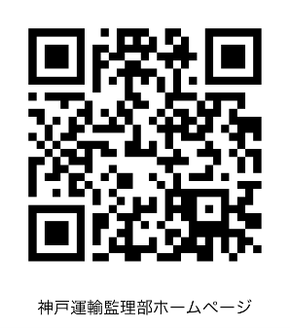

神戸運輸監理部X
神戸運輸監理部ホームページ
神戸運輸監理部YouTube

～ホームページやX等で情報を発信しています、是非ご覧ください～

◆ １１月の記者発表状況
日程 | 発表事項 | 担当部課
４日 | 船や海の魅力と海運の大切さを子どもたちに伝えました  客船「飛鳥Ⅲ」船長からのメッセージと練習船実習生の姿を紹介 | 海事振興部  船員労政課
４日 | 「公共交通事故被害者とどのように接するか」に関するケース  スタディー研修を開催します！  ～公共交通事故被害者等支援フォーラム～ | 総務企画部  総務課
４日 | 悪質な不正改造車６台に整備命令を発令！  ～不正改造は見逃しません！～ | 兵庫陸運部  検査整備保安部門
６日 | 観光を楽しみながら防災を学び災害に備える旅  ～淡路島で”防災ツーリズム モニターツアー”を実施 | 総務企画部  企画課
７日 | 日中働く定時制工業高校生が、夜の阪九フェリーを見学しました  ～生徒からは「船の業界について知ることができた」との声～ | 海事振興部  船舶産業課
１１日 | 旅客船利用者の安全・安心の実現を！  ～旅客船事業者の「運航管理者及び乗組員研修」を開催します～ | 海上安全環境部  運航労務監理官
１３日 | 新たな発見が盛りだくさん!船員さんのリアルに迫った１日  ～ジャンボフェリー「あおい」にて親子交流海洋教室を実施～ | 海事振興部  船員労政課
１４日 | 定時制高校生が地元の造船・舶用エンジン製造を見学  ～造船・舶用の巨大なモノづくりの現場を知る～ | 海事振興部  船舶産業課
２０日 | 明石・淡路で“動く交通環境教室”を開催  ～神戸市の小学生が交通と環境について学ぶ～ | 総務企画部  交通みらい室
（総務企画部 広報対策官）

今回の監理部情報は「港湾食堂」が２か所もでてきました。
皆さんは行ったことはありますか？
お財布に優しくてボリュームたっぷりな温かい（暖かい）
ごはんがいただけます。
※こうべぇは姫路港の食堂で野菜炒め定食をいただきましたが、
野菜もお肉もたっぷりでおいしかったです。

今年も残すところ１か月となりました。
一年「神戸運輸監理部情報」をお読みいただき、ありがとうございました。



神戸運輸監理部マスコットキャラクター
「こうべぇ」

